Liceo Ramón Emilio Jiménez Ext. Manuel Ubaldo Gómez

C/Francisco Alberto Caamaño Deño no. 45, Tres Brazos Santo Domingo Este
Imagen del centro

PROYECTO DE SISTEMATIZACION

Experiencias de Descentralización y Participación educativa.

Directora
Cristiana Noboa Bergal

Correo cristiana.noboabe@minerd.gob.do

Santo Domingo Este

Año: 2023

INDICE

- Capítulo 1. Datos identitarios de la instancia.
- Capítulo 2. El contexto.
- Capítulo 3. Los actores.
- Capítulo 4. Marco Normativo.
- Capítulo 5. Marco histórico.
- Capítulo 6. Transferencia de recursos.
- Capítulo 7. Impactos de los recursos invertidos.
- 8. Capítulo 8. Lecciones aprendidas.
- Capítulo 9. Proyecciones.
- Referencias Bibliográficas.

Introducción
El nombre “LICEO RAMON EMILIO JIMENEZ” de nuestro Centro educativo, lleva su nombre en honor al maestro, poeta y escritor dominicano Ramón Emilio Jiménez.
El liceo tiene como objetivo formar jóvenes críticos, respetuosos, honestos y con una educación integral. Afecta a todas y cada una de las dimensiones de la persona: física, psicológica, social, religiosa, intelectual y moral. Tiene en cuenta que el educando vive una realidad concreta y también pluridimensional. Está basado en los contenidos curriculares establecidos por el Ministerio de Educación acorde al grado y competencias para la vida.
Nuestro centro educativo propicia la participación de todos los actores comprometidos con elevar la calidad de la educación de este centro donde la participación fue asumida como un deber y una responsabilidad. Cabe destacar en la elaboración del mismo la participación de los docentes, estudiantes, padres, madres, organizaciones comunitarias, etc. Donde trabajamos de forma compartida en la construcción de una cultura escolar caracterizada por la inclusión y la equidad.

CAPITULO 1.
DATOS IDENTITARIOS DE LA INSTANCIA
NOMBRE: LICEO RAMON EMILIO JIMENEZ EXT. MANUEL UBALDO GOMEZ
CODIGO: 05560
REGIONAL: 10 DITISTO: 03
DOMICILIO: C/FRANCISCO CAAMAÑO DEÑO no. 45 LOS TRES BRAZOS, SANTO DOMINGO ESTE.
DIRECTORA: CRISTIANA NOBOA BERGAL M.A
Teléfono: 809- 388- 0006 y 829- 574 - 2500
Correo: cristiana. Noboabe@minerd.gob.do

Capítulo 2.
HISTORIA DEL CENTRO EDUCATIVO
El LICEO Manuel Ubaldo Gómez nace en el año 2017-2018 como una necesidad del Liceo Ramón Emilio Jiménez, este fue llevado a jornada extendida, con una sobrepoblación que fue la dio origen a crear la extensión del Manuel Ubaldo Gómez, viéndose obligada su entonces directora la Licenciada Mayra Rivas, ya que con la creación de dicha extensión los estudiantes de sector para poder dar la oportunidad a más de 215 estudiantes que no podían ser inscritos en la sede del referido centro.
Luego que el Director del Distrito de ese entonces Licenciado Mariano Lapay junto a su equipo de técnicos certificó la realidad de la sobrepoblación de los estudiantes en el Liceo Ramón Emilio Jiménez, interpuso de sus buenos oficios para que se proceda al alquiler del local donde funciona el Colegio Manuel Ubaldo Gómez, en la tanda vespertina y así darles la oportunidad a 215 estudiantes del mismo sector
Desde su inicio solo se cursan el tercer grado del primer ciclo de secundaria
Desde entonces se registra con el código del Liceo Ramón Emilio (05560) del SIGUERD

La Directora que representa el centro es CRISTINA NOBOA BERGAL, la cual es interina

El Liceo Manuel Ubaldo Gómez. Ubicado en el sector de Los Tres Brazos, Municipio de Santo Domingo Este, se llamará "Presidente Francisco Alberto Caamaño Deñó"
siendo el río Ozama el límite natural con la metrópolis. Según los datos obtenidos del portal informativo, el sector de Los Tres Brazos en su interior por sus características sociales y económicas, está dividido en dos zonas al sur, la urbanizada y al norte, la semi-urbanizada.
Entre las áreas urbanizadas encontramos las siguientes urbanizaciones: Mil flores, Mirador del Ozama, Ramón Matías Mella, María Trinidad Sánchez, Cerros del Ozama, Francisco Del Rosario Sánchez, Génesis, Moisés y Jardines del Ozama.
Entre las semi-urbanizadas están: Canta La Rana, El barrio Las Lilas, Rivera del Ozama, Los Edificios, barrió la Lata, y los Cocos.

En la actualidad (2023) las calles principales del sector están pavimentadas.
El barrio cuenta con varias organizaciones religiosas como son:
La iglesia Luz en el Camino que facilita algunas becas a niños y niñas a través del colegio del mismo nombre; así como también la iglesia bautista, con su escuela de sordos mudos.
Además, las iglesias católicas con sus guarderías infantiles, club de madres, centro de nutrición, el dispensario médico, la escuela parroquial, salón de costura básica industrial, la asociación fúnebre parroquial, la Casa Rosada. (Albergue de niños/as infectados de VIH)
También están las juntas de vecinos, entre ellas la junta de vecinos del sector Ramón Matías Mella cuyas actividades han ayudado a que se construya la cancha deportiva; el arreglo de algunas de sus calles y están luchando para que se erija un parque infantil.
Hay otras organizaciones como el Consejo Presidencial del SIDA (COPRESIDA), Juprem2, las cuales realizan capacitaciones a la comunidad en temas sobre salud, deportes, y especialmente con la juventud para que estos desarrollen una sana salud física y mental.
A destacar, que las Organizaciones Comunitarias han sido los factores fundamentales en los procesos de las tomas de decisiones relacionadas con los bienes y servicios del barrio.
El Liceo Manuel Ubaldo Gómez, imparte docencia en 1er ciclo de secundaria, en el grado de tercero teniendo ocho secciones con una población estudiantil, de 215 alumnos/as con un estimado de 25 y 30 estudiantes por secciones. El centro cuenta con 12 maestros/as, los cuales se desempeñan en los diversos grados y áreas del conocimiento. Los 12 maestros son Licenciados en educación media en las diferentes áreas del conocimiento.
ASPECTOS DEMOGRAFICOS:
Característica del entorno en que está ubicado el centro educativo.
EL LICEO MANUEL UBALDO GOMEZ se encuentra ubicado en la calle, Francisco Alberto Caamaño Deño / esquina Amín Abel No. 45, del sector los Tres Brazos, en la parte oriental del municipio Santo Domingo Este.
Este sector perteneciente a San Lorenzo de los Mina, debe su nombre a la condición geográfica en que se encuentra, ya que, este es como una península haciendo ribera con el rio Ozama e Isabela con excepción de la parte Este en la que se encuentra Los Mina Norte.
Dentro de este municipio se encuentra el barrio Los Tres Brazos-Jardines del Ozama, la cercanía al rio Ozama la pone en condición de riesgo, su código 32- 01-01-01-008-01, cuenta con una superficie de 3.4 km² y 62,815 habitantes, de los cuales 31,687 son mujeres, la densidad poblacional es de 18,500 habitantes/Km²,

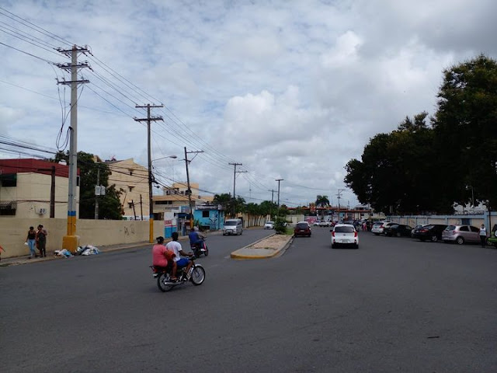
Por lo que se puede ver una de sus principales calles
Económicas:
Por sus características sociales y económicas, el barrio está dividido en dos zonas al sur la urbanizada y al norte la semi urbanizada.
Las actividades económicas del sector de Los Tres Brazos son muy activas y diversas. Las más comunes se encuentran: fábrica de pantalones Jeen, Fábrica de carpintería de base de cama, chofer de guagua, chofer de carro, chofer de motor, bancas de apuesta, vendedores informales, colmado, Drink, etc. Las personas que habitan en la comunidad son de distinto nivel académico, se puede encontrar algunos con muy bajo nivel académico como también profesionales de diferentes áreas.
En el barrio Los Tres Brazos el 15% de la población es económicamente activa. El 85% restante realiza actividades generadoras de ingresos. Sin embargo, de ese número solo el 20% posee empleos fijos, percibiendo el salario mínimo en las mayorías del caso. El restante 65% realiza actividades informales que van desde ventas de servicios hasta actividades comerciales.
El 85% de los pobladores tienen un ingreso entre RD $10,000 y RD $15,000 pesos mensuales. Esta situación revela inseguridad e inestabilidad en los niveles de ingresos familiares, los cuales en las mayorías de los casos no llegan al mínimo deseable, por lo que la satisfacción de las necesidades básicas resulta prácticamente imposible.
La mayoría de las familias realizan labores informales, tales como construcción, chiriperos, amas de casas, colmadones, salones de belleza, centro de uñas entre otros.

Sociales:
En las zonas de más pobreza las casas son construcciones improvisadas con un gran número de hacinamiento poblacional carente de ordenamiento y limitados de servicios básicos.
Los asentamientos que encontramos hoy en la zona, reflejan las características propias de los sectores marginados; alta densidad poblacional, hacinamiento, precariedad en la provisión de servicios y vulnerabilidad ante fenómenos naturales.
En los alrededores del centro las condiciones sociales y económicas son mejores, ya que poseen mejores condiciones de vida en cuanto a vivienda, empleomanías entre otros.
Flujo Migratorio:
En los diferentes sectores que conforman la comunidad de los tres brazos convergen un aumento significativo en la migración haitiana los cuales muchos de ellos están estudiando en nuestro centro.
Su terreno accidentado, está formado por 12 comunidades registradas en el ayuntamiento y seis no registradas, cuyo suelo se encuentra ocupado casi en su totalidad por construcciones destinadas a usos residenciales. Limita al Este con el barrio de Los Mina Norte y al Sureste con Los Mina Sur, mientras que al norte, oeste y sur con el río Ozama.

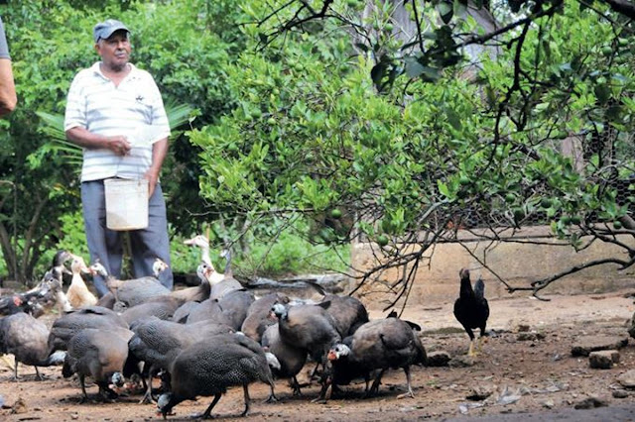
A principio de siglo XIX en Los Tres Brazos residía el Señor Pedro Morales (Ganadero), quien era dueño de casi la mayoría de estas tierras, pero a Trujillo le interesaron estas parcelas por bellas y ganaderas, a lo que el Señor Pedro Morales, no le quedó más caminos que vendérselas, en principio él y su familia quisieron resistirse, pero se vieron obligados a complacer al jefe.

Los primeros pobladores que llegaron al barrio datan entre 1960 hacia 1963, había empresarios extranjeros en lo que hoy forman parte del sector, que se dedicaban al cultivo y la crianza de vacas, puercos, gallinas y caballos y muchos espacios ocupados por arrozales y siembra de frutos menores de ciclo corto.

Según relatan los residentes más antiguos, las familias Veras Luna, Díaz Beato y Morfen Mercado, fueron las tres familias fundadoras del Sector de Los Tres Brazos.

Es exactamente para el año 1963, que llega a este sector la familia Veras Luna, Don Rafael Veras Luna, quien era que cuidaba la finca del Señor José Rosado. Cuenta don Rafael, a quien le apodan Moro, que en ese entonces sólo había algunos hombres que cuidaban las fincas vecinas a la que él cuidaba: y que fue en el año1975 que vinieron a vivir en el sector la familia Díaz Beato, y más adelante la familia Morfen Mercado.

Estas tres familias eran muy unidas y las únicas que existían en el sector y que no estaban distantes una de las otras.

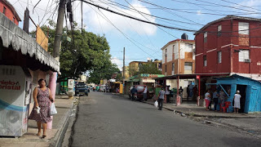

Sector de Los Multifamiliares o Edificios fue el primer barrio de Los Tres Brazos, inaugurado por el presidente Joaquín Balaguer el 5 de febrero del 1978.

En el Sector llamado Los Multifamiliares se construyeron 308 apartamentos para familias desalojadas del Barrio Los Cartones y Villa Duarte.

En esa etapa llegué al sector de Los Tres Brazos, desde el Barrio Los Cartones, había llegado allí, desde de un campo de Moca de la provincia (Espaillat), llamado Palma Sola, cuando constaba con 12 años, en el año 1973.
En una segunda etapa, en fecha el 6 de julio del año 1978, el gobierno del doctor Balaguer inauguró el sector Mirador del Ozama (Los Duplos), que fueron 176 apartamentos (casas de dos niveles), construidas por Bienes Nacionales, que se adquirían financiadas por los bancos.

La población existente en el sector de Los Tres Brazos hasta ese entonces, era tan sólo de 1,576 habitantes.
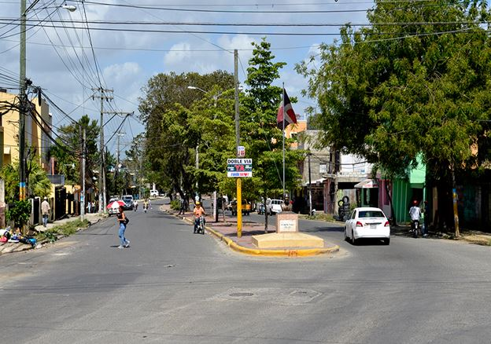

La tercera etapa le corresponde al Sector Génesis.

Para el año 1978 se inició la primera etapa de lo que hoy es la Urbanización Génesis, es llamada así porque fue la primera que construyó la compañía en el sector de Los Tres Brazos.
Los Tres Brazos es uno de los barrios empobrecidos de la República Dominicana, su población fue compuesta por personas que emigraron de varias provincias del país.

Actualmente año 2021, allí habitan alrededor de 14,000 familias. Al igual que la mayoría de los barrios de nuestro país, tiene acceso precario a los servicios básicos como la energía eléctrica, el agua potable, la recolección de residuos sólidos, entre otros. Tiene un total de viviendas de 17,278, de las cuales 1,407 se encuentran en la orilla del río.

Esta zona se caracteriza por una densidad poblacional joven, un 30.55% hasta 14 años y un 36.46% en la clasificación de juventud, y bajo nivel de escolaridad, 29% secundaria y 15.3% a nivel superior, estos porcentajes varían según la cercanía a ríos, arroyos y cañadas, sexo o la existencia de alguna discapacidad.

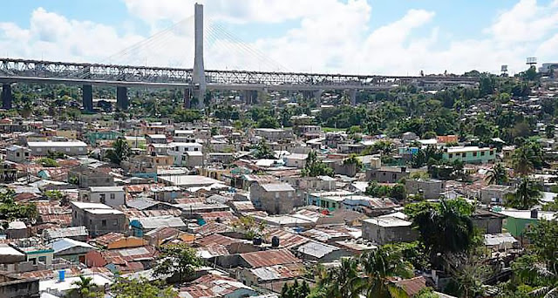
El porcentaje de los hogares que entra en la categoría de pobreza representa el 39.40% y en indigencia el 7.70%. (Investigaciones, 2014).
El espacio geográfico del barrio Los Tres Brazos está rodeado de ríos o arroyos y cañadas.

El porcentaje de hogares que se encuentra cerca de algún río o arroyo según los datos es de 23%, en cañadas un 41%, montañas 18% y cerros 18%.

Del total de viviendas del sector un 15.65% se consideran sin riesgo, 29.74% de medio riesgo y 54.61% de alto riesgo; de las viviendas que se encuentran a la orilla del rio el porcentaje de alto riesgo es de 48.31%.

Durante el 1982 se desarrollan las luchas para la construcción de escuelas, calles, aceras, contenes, iglesias, agua potable y telecomunicaciones, los comunitarios se iban con sus reclamos a la Secretaria de Obras Públicas hoy llamada Ministerio de Obras Públicas.
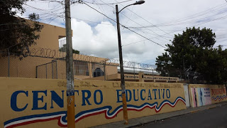

De sus luchas más importantes se puede resaltar la realizada para conseguir la escuela Domingo Moreno Jiménez, que para ese entonces no era más que un espacio pequeño, con 4 aulas y mal construida.

Culturales y educativos del contexto de referencias.
- Realidad Cultural.

Los efectos de la cultura de la pobreza reflejados en la realidad cultural de Los Mina y sus alrededores, entre otros indicadores son los siguientes:
- Pérdida en la identidad primaria de los nativos en salvaguardar y mantener las costumbres propias de éste sector.

- Sincretismo cultural por las constantes llegadas de nuevos vecinos a estos sectores, perdida de un horizonte cultural definido. Se constata la necesidad de dar surgimiento a grupos culturales que rescaten los valores autóctonos y resalten los nuevos valores culturales.

- Incremento de las bancas de apuestas, los video-juegos, billares, centros cerveceros, colmadones, liquor-store, discotecas… que son centros generadores de vicios y corrupción, además de restar paz y tranquilidad al vecindario.

- Hacinamiento de personas y familias por vivienda, en los sectores de la orilla del Rio y de las cañadas principalmente.

- La gran cantidad de niños solos, como consecuencias de la constante migratoria de los padres y madres hacia el extranjero en búsqueda de “mejores” condiciones de vida.

- Explotación de niños/as al verse obligados a realizar trabajos para sobrevivir, muchos de ellos no sanos para su formación integral, como son bancas de apuestas, lugares donde hacen tatuajes, expendio de bebidas, etc.

- Realidad Religiosa.

Producto de la misma desintegración familiar se manifiesta una falta de motivación a buscar la trascendencia espiritual, y ha motivado entre otras cosas:

- Muchos padres y madres desconocen su papel como responsables directos en la formación de sus hijos/as.

Contexto interno del Centro Educativo:
Características del Centro
Características del Centro Educativo.
Planta física
El liceo consta de 08 aulas dentro de las cuales son utilizada, cuatro baños y una Dirección es compartida con el colegio que labora en horario matutino, en lo que se realizan servicio propiamente del Centro.
La planta física no está en buen estado le falta pinturas, arreglos de filtraciones puertas pisos y ventanas.
Los baños se encuentran en condiciones regules porque les faltan algunos orinales, ventilación, aunque recientemente se le hizo una inversión desde el ministerio en la se colocó un tinaco.
Las aulas le faltan arreglos puesto que algunas están agrietadas, en cuanto al área perimetral no tenemos
La oficina le falta espacio y mobiliario para archivar los documentos, archivos, estantes, sillas, ente otros y posee un inversor de cuales están fuera de servicios por falta de baterías.
Mobiliarios
Las butacas no son suficientes, pizarras están en muy buenas condiciones, no tenemos bibliotecas y no tenemos escritorios para profesores.

CAPITULO 3. LOS ACTORES
CARACTERISTICAS DEL PERSONAL DOCENTE Y ADMINISTRATIVOS
El personal docente está compuesto por 12 docentes con licenciaturas y una gran parte con especialidades, cuanto al personal administrativos es muy competente y la mayoría también tienen licenciatura y maestrías.
Hay dos orientadores escolares, una secretaria, dos personales de limpiezas no tenemos policía escolar.
El centro posee en la actualidad 215 a estudiantes 80 hembras y 102 varones en la.
Contexto geográfico:
Se encuentra ubicado en la calle, Acapulco/ esquina Caamaño No. 2, del sector los Tres Brazos, en la parte oriental del municipio Santo Domingo Este.
Este sector perteneciente a San Lorenzo de los Mina, debe su nombre a la condición geográfica en que se encuentra, ya que, este es como una península haciendo ribera con el rio Ozama e Isabela con excepción de la parte Este en la que se encuentra Los Mina Norte.
Organismo de participación:
El centro busca la participación activa de los diferentes actores que componen los diferentes organismos de participación, donde se buscan soluciones a las necesidades y problemáticas de la comunidad educativa, comunitarias entre entro otros.
- Equipo de gestión.
- APMAE
- Consejos de cursos.
- Junta de vecinos entre otros.

CAPITULO 4.
MARCO NORMATIVO
El sistema de Descentralización y Participación del centro educativo esta sustentados en:
La descentralización de recursos educativos está fundamentada en la Ordenanza Nº 02/2008 establece el Reglamento de las Juntas Descentralizadas a nivel Regional, Distrital y Local (centros, planteles y redes rurales de Gestión Educativa). Conforme al Art. N° 105, de la Ley General de Educación N° 66/1997, las Juntas Descentralizadas son órganos de gestión educativa que tendrán como función velar por la aplicación de las políticas educativas emanadas del Consejo Nacional de Educación en su ámbito de competencia. La descentralización se realizará en las estructuras administrativas de la Secretaría de Estado de Educación, a nivel central, regional, distrital y local (centros y planteles) de manera gradual y progresiva, a fin de incorporar en los órganos una representación directa de las comunidades respectivas.
- La Constitución Dominicana Art. 141 de organismos autónomos y descentralizados.
- Artículo 102. La descentralización de las funciones y servicios de la educación se establece como una estrategia progresiva y gradual del sistema educativo dominicano.
- Artículo 105. Se crean las junas regionales, distritales y de centros educativos como órganos descentralizados de gestión educativa, que tendrá como función velar por la aplicación de las políticas educativas emanadas del Consejo Nacional de Educación.
- Así como el articulo 107 y la ordenanza 02-2018 que modifica el reglamento de las juntas Descentralizadas y modifica la ordenanza 02—2008.
- Artículo 122). Además de sus múltiples funciones relacionadas con la aplicación de los planes de desarrollo educativo y velar por la calidad de la Juntas de Centros Educativos. Educación, tiene la responsabilidad de administrar los presupuestos que le sean asignados y supervisar la buena marcha de los asuntos de interés económico y de orden general del centro, incluyendo el mantenimiento de la planta física y los programas de nutrición (Artículo 123). Como se observa, las juntas descentralizadas tienen asignado un papel de mucha trascendencia para el buen funcionamiento del sistema educativo preuniversitario. En el marco de la referida ley, el MINERD ha formulado reglamentaciones sobre la conformación y funcionamiento de las juntas descentralizadas y sobre la gestión de los recursos canalizados a través de las mismas.
- Artículo 37. En cada centro educativo, sin importar su nivel o modalidad, se constituirá una junta de centro educativo como organismo descentralizado de gestión, y participación, encargado de fortalecer los nexos entre la comunidad, el centro educativo y sus actores, con el propósito de que este se desarrolle con éxitos sus funciones.
- Artículo 38. Las funciones de la junta de centros educativos son las siguientes:
Las juntas descentralizadas, deberán: a) conocer el proyecto de presupuesto anual de gasto y sugerir los presupuestos extraordinarios necesarios
b) velar por los controles internos de su jurisdicción
c) evaluar la ejecución de planes y programas de su jurisdicción
d) administrar los recursos presupuestales asignados por el Ministerio y otros provenientes de otras vías
e) rendir informe a la instancia que corresponda, entre otras.

CAPITULO 5. MARCO HISTORICO
La Descentralización es un proceso que renace en América Latina a fines de la década del setenta y principios del ochenta gracias al proceso de democratización y al impulso que se vive en el contexto de la globalización. Le antecede un escenario caracterizado por el centralismo de poder: Desde el centralismo del imperio romano, le sigue el centralismo del sistema feudal imperante durante la edad media.
Los primeros esfuerzos para impulsar la descentralización en República Dominicana se ubican a finales de los años 80 y a principio de los 90s. Las fases que definen el proceso en este país al igual que en otros escenarios latinoamericanos se sostienen en la evolución del sistema político, las transformaciones de las instituciones que soportan dicho sistema y la influencia de los actores sociales. Varios eventos marcan el contexto del proceso de Descentralización Dominicano:
El establecimiento de un sistema democrático funcional, que apenas data del año 1978.
Las Propuestas de reformas municipales e institucionales consideradas por los partidos políticos, con alta incidencia de la sociedad civil y de organismos internacionales de cooperación.
La descentralización de fondo en el estado tiene sus orígenes con la Constitución Dominicana en el artículo 141, donde se establece la creación de los organismos autónomos y descentralizados.
En nuestro sistema educativo la descentralización nace con l promulgación de la ley 66-97, la cual establece con su artículo 93, numeral III, y es a partir de la ordenanza 02-2008, que se instruye la creación por el Consejo Nacional de Educación de los organismos de descongestión de las funciones en los tres niveles del sistema (Regional, Distrital y local). Dando paso a las juntas descentralizadas y a la asignación de los recursos económicos necesarios para su funcionamiento y cumplimiento de lo establecido, y es a raíz de la ordenanza 02-2018 en que se establece un instrumento acabado de regulación y funcionamiento ante los actores de cada centro educativo, que queda representado en los nueve (9) miembros que conforman este organismo.
CAPITULO 6. TRANSFERENCIA DE RECURSOS.
Transferencias de recursos formales:
A partir del año hemos venido recibiendo las asignaciones de recursos económicos, desde sus inicios fuimos orientados sobre el uso y la manera de ejecutarlos en beneficio de los procesos pedagógicos y de aprendizajes.
Agregar gráficos
 | Monto Transferido | Monto Gastado
2019 | 702,782.58 | 670,683.54
2020 | 514235.91 | 576468.92
2021 | 596,574.35 | 260,435.22

Gráficos

CAPITULO 7: IMPACTOS DE LOS RECURSOS INVERTIDOS:
GESTION DE RECURSOS ANTES DE LAS TRANSFERENCIAS:
Dentro de las principales necesidades que presenta todo centro educativo se destacan las siguientes:
- Materiales gastables, tales como Papel, Creyones permanentes, creyones para pizarra blanca, tizas, lapiceros, cartulinas, papel crepes, Papelografos, tijeras, grapas, ega, silicones, papel kraf, entre otros.
- Accesorios de oficina, artículos eléctricos, equipo informático s y sus derivados, cementos y derivados, mobiliario de oficinas entre otros.
- También reparaciones menores, reparaciones eléctricas, de plomería, de equipo tecnológicos y mobiliarios, pisos paredes, pintura, entre otros.
- La higienización del centro, de los baños, pasillos, aulas, y áreas comunes.
- Reparaciones de puertas, ventanas, inodoros, filtrantes, pared perimetral etc.
El mantenimiento de un centro educativo es vital para su buen funcionamiento, el mismo genera gasto constantes y fijos además de los imprevistos. Por lo que deben ser bien administrados para poder resolver las situaciones que se presente, es importante no agotarlos todo ya que dichos recursos se suponen deben llegar cada tres meses y no es así, no siempre llegan completos a veces dos meses y hasta uno, en algunas ocasiones nada, en el 2021 y 22 sufrimos mucho de es eso tanto así que hubieron periodo que no llego nada, por eso hay que tratar de tener un fondo de contingencias disponibles y saber administrar dicho fondo, ya que me toco en muchas ocasiones que comprar materiales de mis ingresos como botellones de agua , resma de papel, creyones etc.
Por lo que ha tenido un impacto positivo en cuanto a:
- Mejoría en la infraestructura, verjas perimetrales del centro educativo, puertas ventanas, techos y demás áreas del centro educativo.
- Mejoría en el sistema eléctrico, alumbramiento de todo el centro y su entorno, pasillos, baños, aulas, oficinas, canchas, mejoría en el mantenimiento de los inversores, entre otros. Haciendo así que el centro sea más seguro.
- Mejoría en la plomería del centro y suministro de agua para su higienización de aulas, pisos y demás áreas.
- Promueve y facilita el consenso entre los distintos actores para definir los procesos que se llevan a cabo en el centro educativo y que favorecen a todo el estudiantado.
- Promueve la resolución de problemas en el centro de forma más rápida en cuanto a lo académico, servicios al público dando repuesta en menor tiempo y con mayor calidad y estructural.
- Mejora e los servicios, proyectos y programas del centro educativo.
- Cubrir las necesidades básicas del centro de forma rápida, eficiente y efectiva.
- Mejora en los procesos de enseñanzas aprendizajes del centro, ya que el mismo cuenta con mayores recursos áulicos para llevar a cabo la enseñanza.
- Integrar de forma organizada y armónicas los planes y proyectos, la visión, los recursos y la adecuada interacción entre los actores educativos dl centro.
- Mejora en el equipamiento y organización de las oficinas para dar mejor servicio a las familias y todo el público en general y en menor tiempo.
- Integración de las familias en la toma de decisiones a través de la APMAE.
- Mejoría en las capacitaciones del personal a través de los grupos pedagógicos ya que se le puede proporcionar los materiales, proyectos, instrumentos para su mejoría y crecimiento profesional y laboral.

LAS CONDICIONES ANTES Y DESPUES DE LAS TRANSFERENCIAS.
Podemos afirmar que antes de recibir transferencia era muy difícil dar respuesta a las demandas educativas ya que no poseíamos fondos para comparar, reparar y suplir a los docentes y alas oficinas de los insumos necesarios para su buen desenvolvimiento. Era muy difícil dar mantenimiento al centro al menos que se le pidiera los padres y había que esperar meses para que el ministerio diera respuestas.
Teníamos muchísimas veces que descuidar muchas de nuestras funciones para sacar tiempo y dinero para ir a informar al Distrito, y en gran parte al Ministerio, hacer muchas cartas y dar muchos viajes hasta por meses para que fueran a verificar y dar soluciones a los problemas que se presentaban.
Es a partir de las transferencias que las problemáticas de los centros educativos se han podido resolver en menor tiempo, y en los últimos meses han estado llegando las partidas a tiempo esperando que se mantengan así, los que nos permite centrarnos más en los procesos pedagógicos que se realizan día a día, así como también dar mejor seguimiento a las necesidades de nuestros estudiantes, proporcionándole mejores espacios e de aprendizajes, mejor calidad educativa con materiales didácticos de 1ra, espacio más higienizados entre otros.
También se han logrados cambios en os diferentes espacios perimetrales proporcionándole mayor seguridad ya que estamos en un entorno urbano marginal lo que en muchas ocasiones representan una amenaza para la buena convivencia y socialización de los estudiantes en el centro, así como pode realizar diversas actividades de índole culturales.

CAPITULO 8. LECCIONES APRENDIDAS.
- Se ha aprendido a organizar los gastos de nuestros centros según prioridades.
- Aprender a sobre los tipos de insumos, su clasificación y distribución según las trasferencias.
- Presupuestar y organizar las actividades de oficina, curriculares, extra curriculares entre otras, de acuerdo a los ingresos en las transferencias.
- A buscar los insumos con los proveedores que presenten mayor calidad en los servicio e insumos, menor costos.
- Planificar las actividades trimestralmente adecuado al presupuesto recibido con sus imprevistos.
- Ha tener mayor autonomía, organización y distribución de los gastos, significa que las instituciones educativas tengan mayor autonomía para manejar su presupuesto, contratar su personal y adecuar su currículo a nuestra realidad
- Estar en concordancia con políticas de desarrollo nacional y regional.
- Abordar diferentes dimensiones en la solución de los problemas
- Hemos experimentado el desarrollo de políticas educativas y de generación de entonos institucionales favorables para dar sostenibilidad a las experiencias de innovación.
- Un mayor número de maestros está haciendo uso de metodologías activas en sus sesiones de clase debido a que poseen mayores recursos y materiales educativos.
- Contrataciones de mejores servicios para la mejora y adecuación del centro a los nuevos tiempos.

CAPITULO 9. PROYECCCIONES
PROYECCION DE LOS RECURSOS:
Sería importante que con el tiempo dichos recursos sea suficiente para suplir la gran demanda de los centros educativos a nivel nacional, para así facilitar la resolución de problemas en el menor tiempo posible, tanto de bajo y alto costos, donde se le asigne a cada centro un especialista en electricidad, plomería y reparaciones para dar solución inmediata, obviamente supervisada por técnicos asignados al centro educativo y el departamento de contabilidad de Distrito educativo, obtener un banco de personas calificadas para dichas soluciones .
Que se pueda contratar el servicio especializado de docentes cuando hagan falta, hasta que el Ministerio haga concurso, y pagar los sustitutos de docentes en caso de enfermedad catastróficas y así poder lidiar las situaciones que se nos presentan a diario a quine dirigimos.
Es importante destacar que no importa cuántos recursos se inviertan y cuantas estrategias s se utilicen sino no hay un verdadero compromiso de toda la comunidad educativa (estudiantes, padres, docentes directivos).
Gracias
ANEXOS:

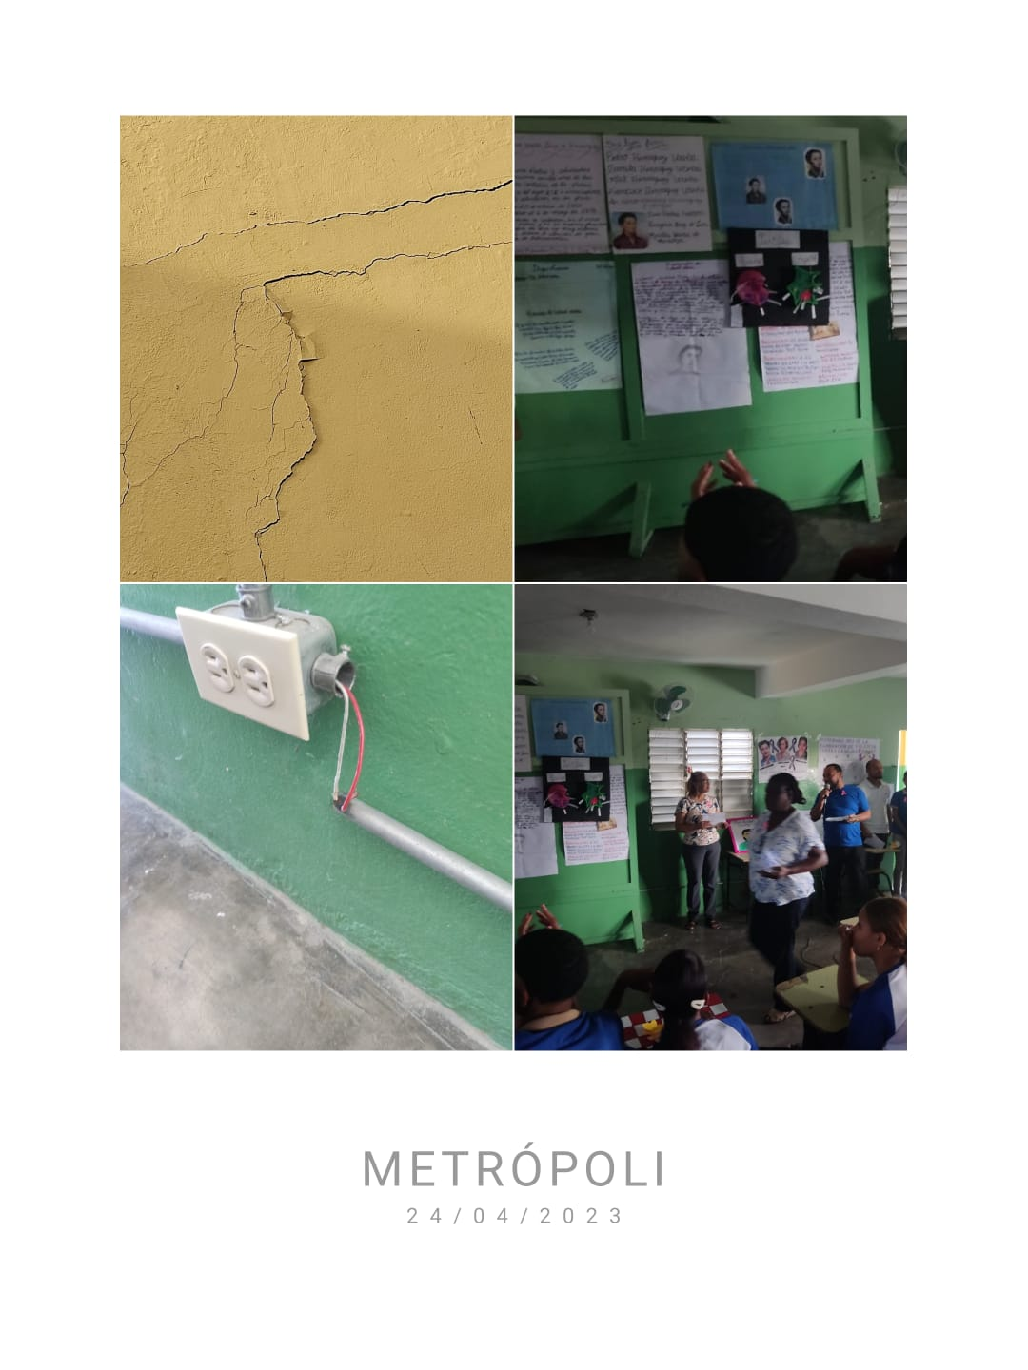

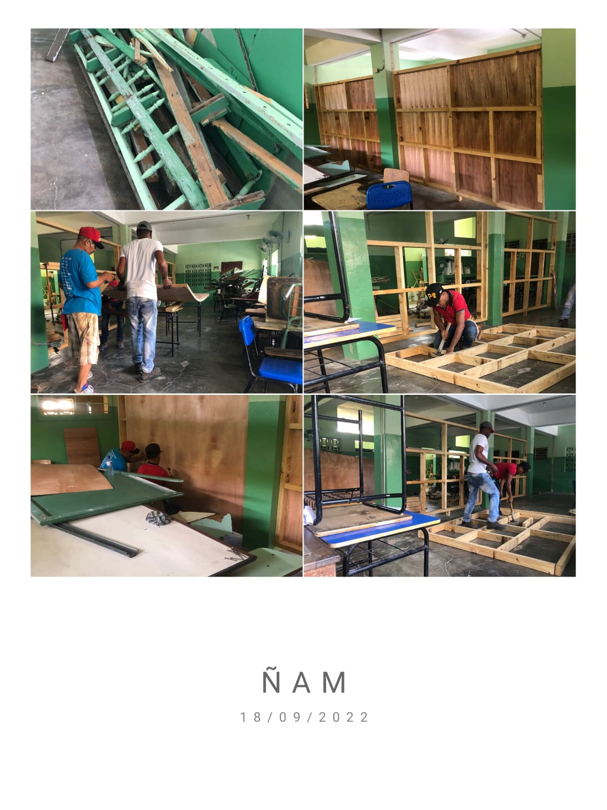

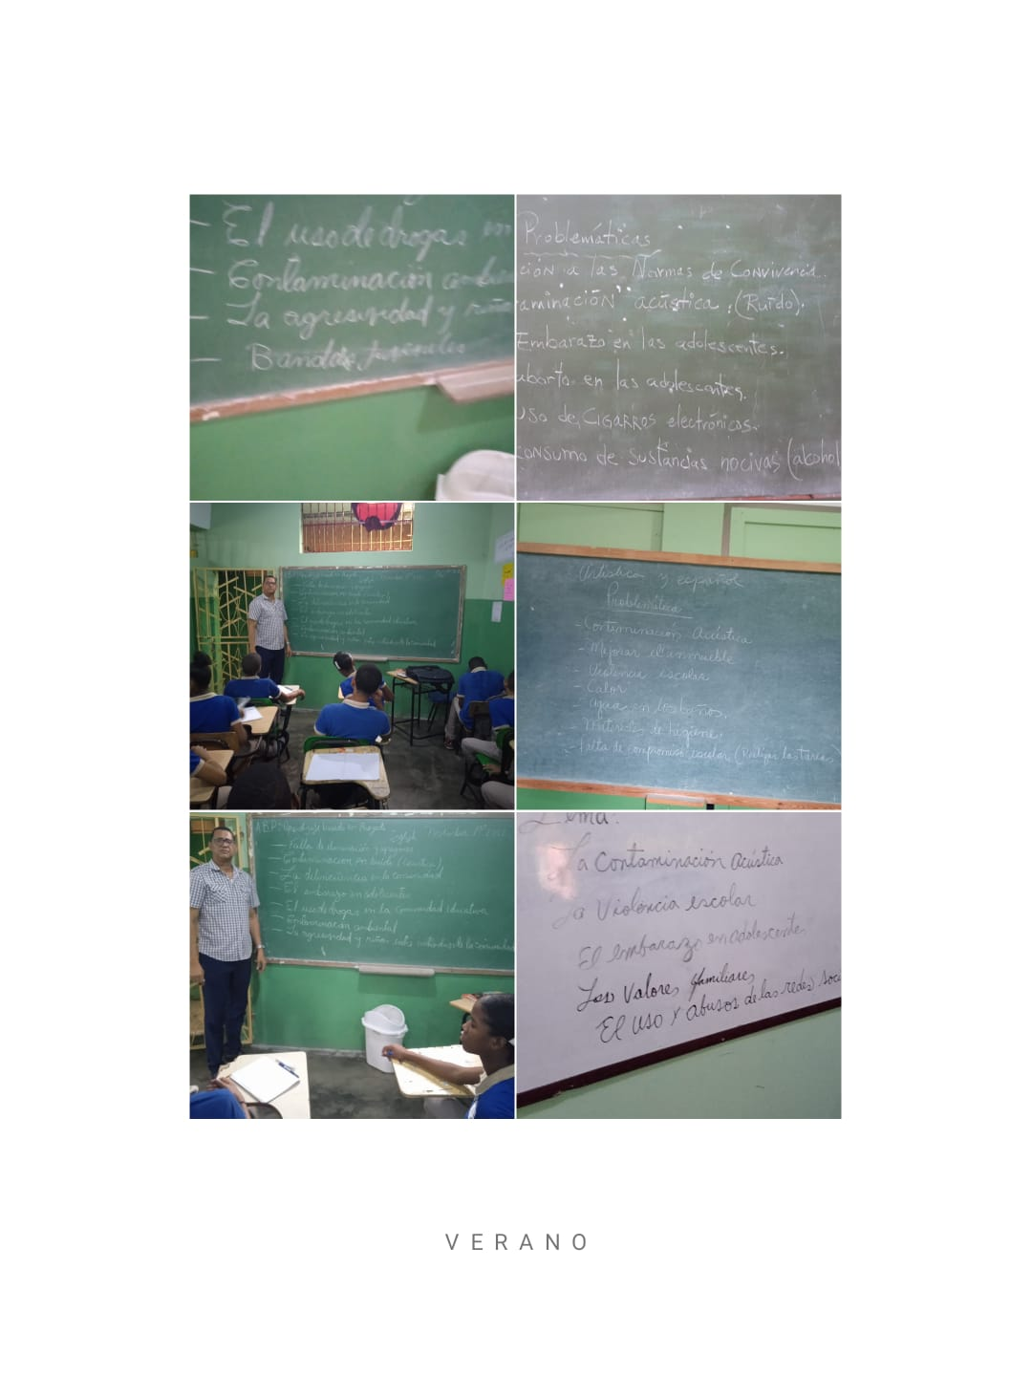

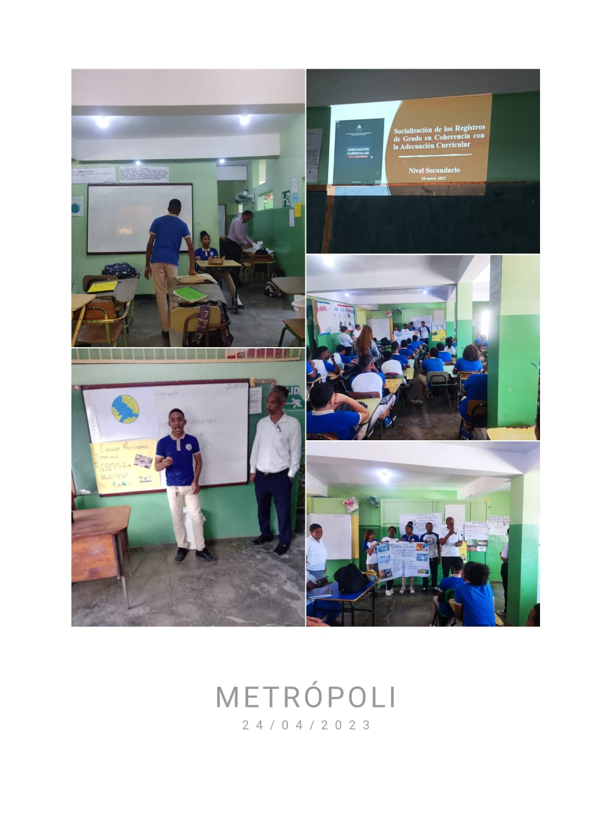

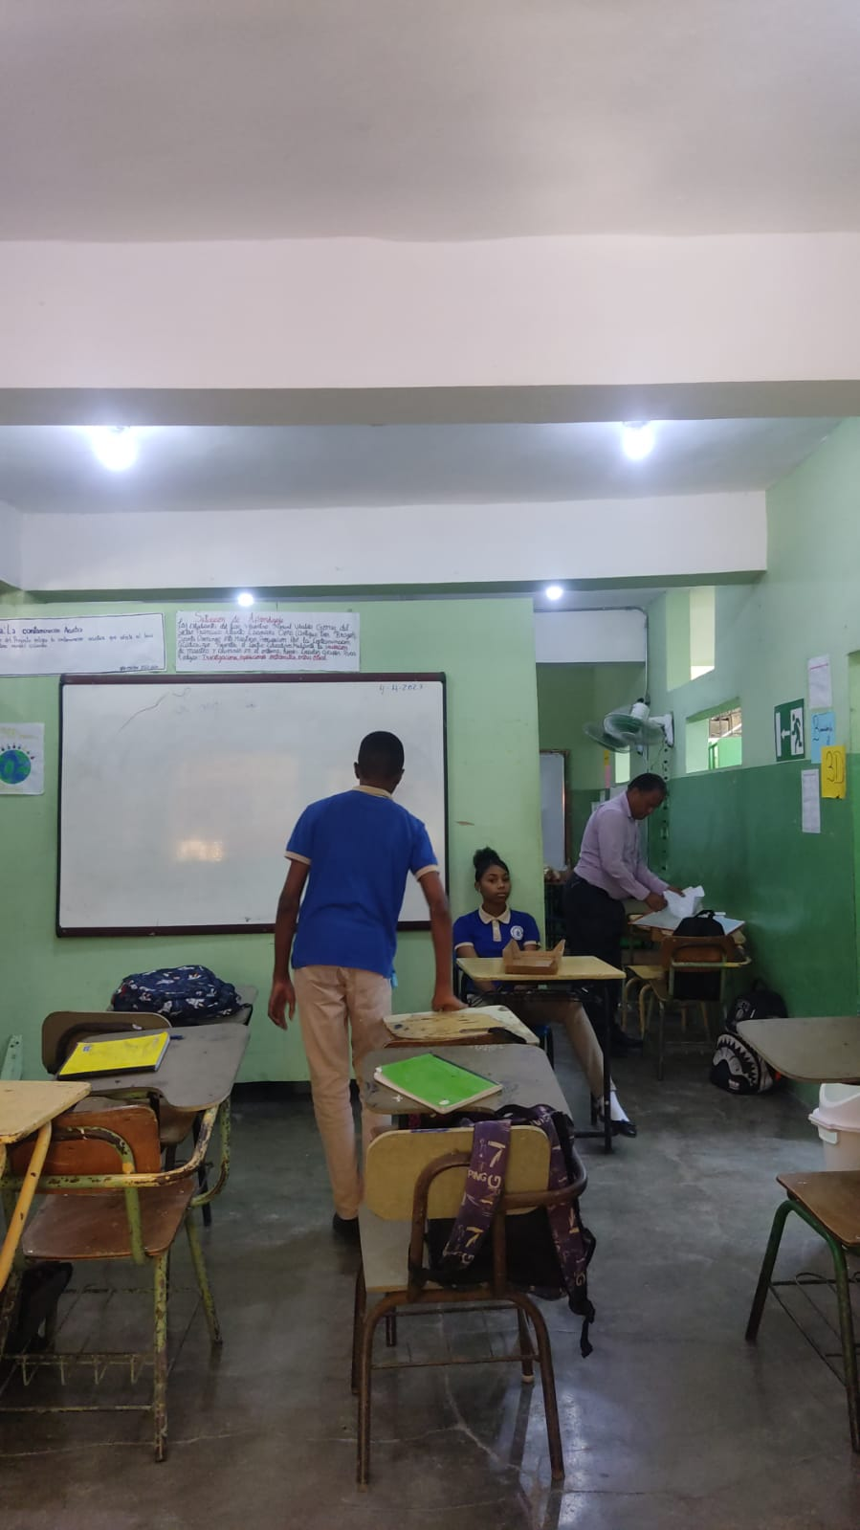

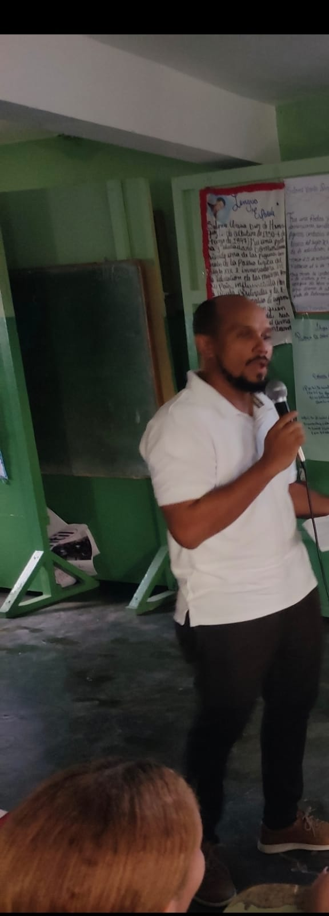
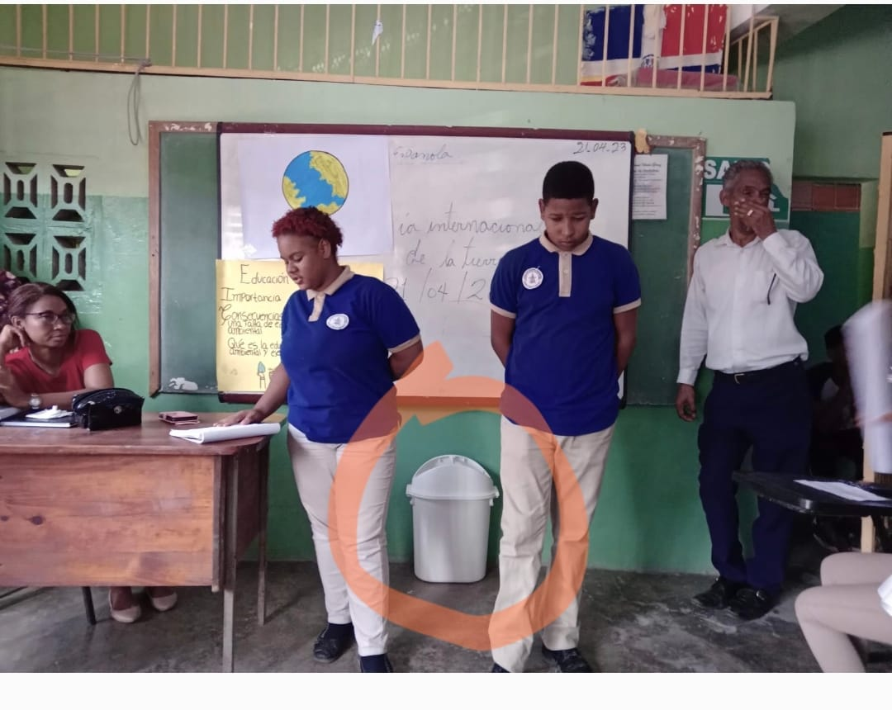
PIZARRA BLANCA, AULA ILUMINADA Y ZAFACON

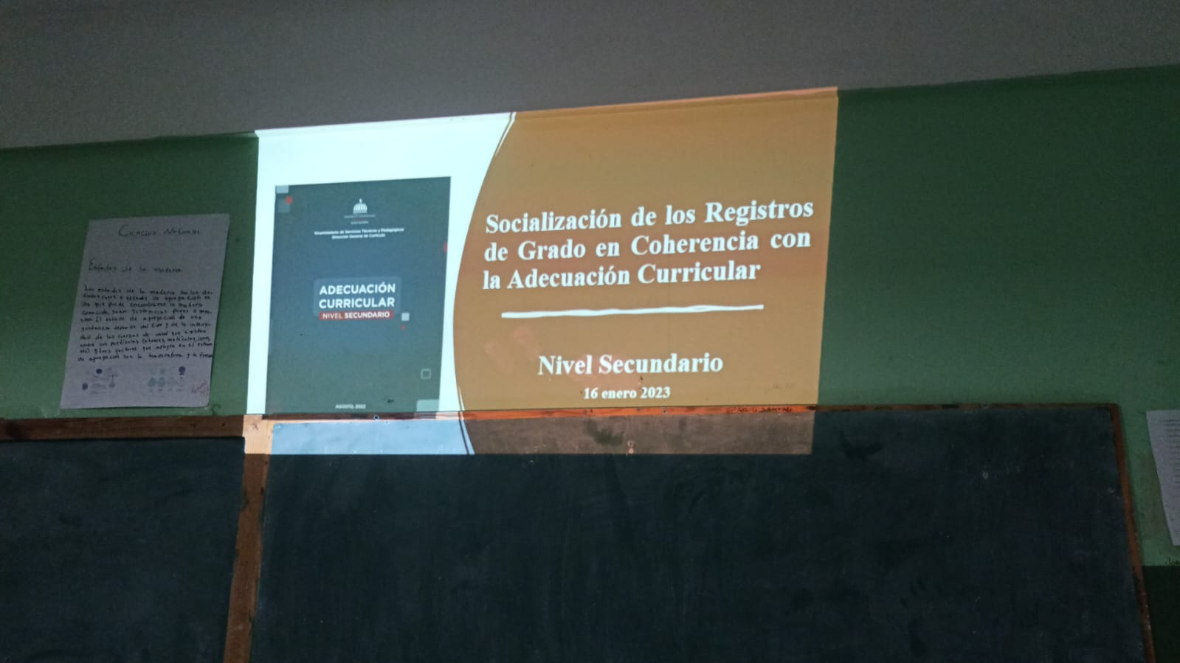
PROYECTOR

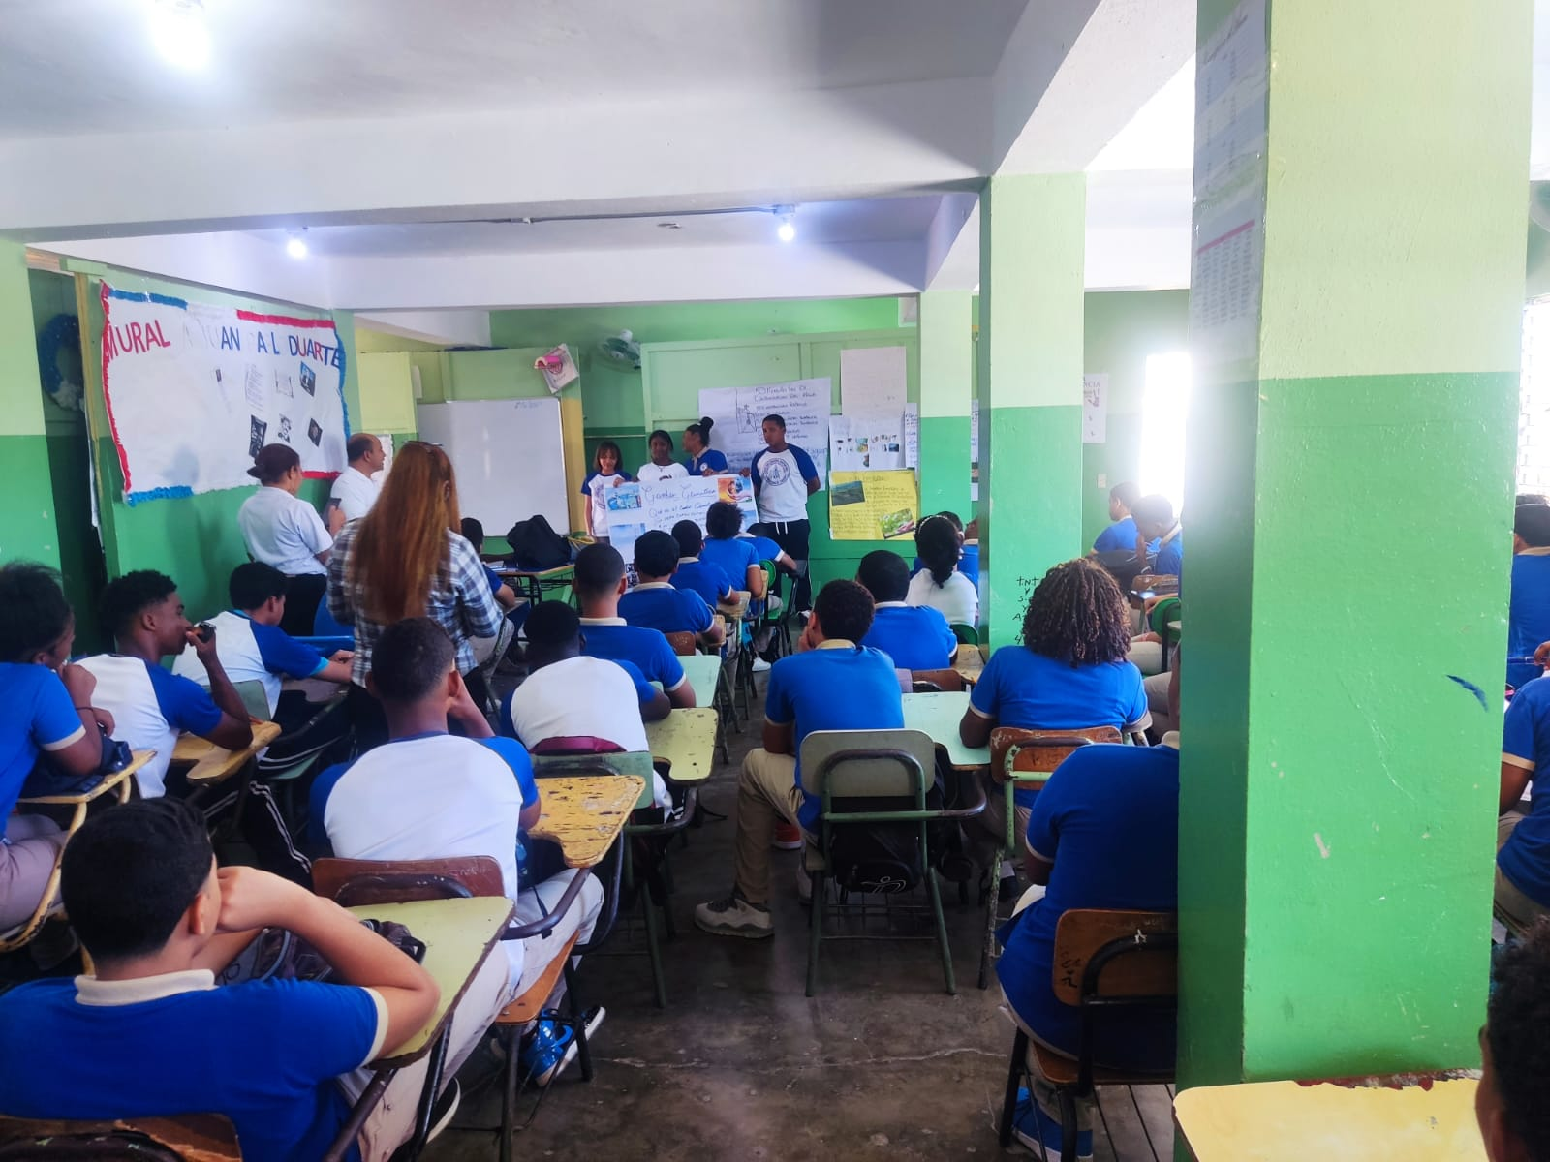

MAS VENTILACION CON TRES Y CUATRO ABANICO POR AULA

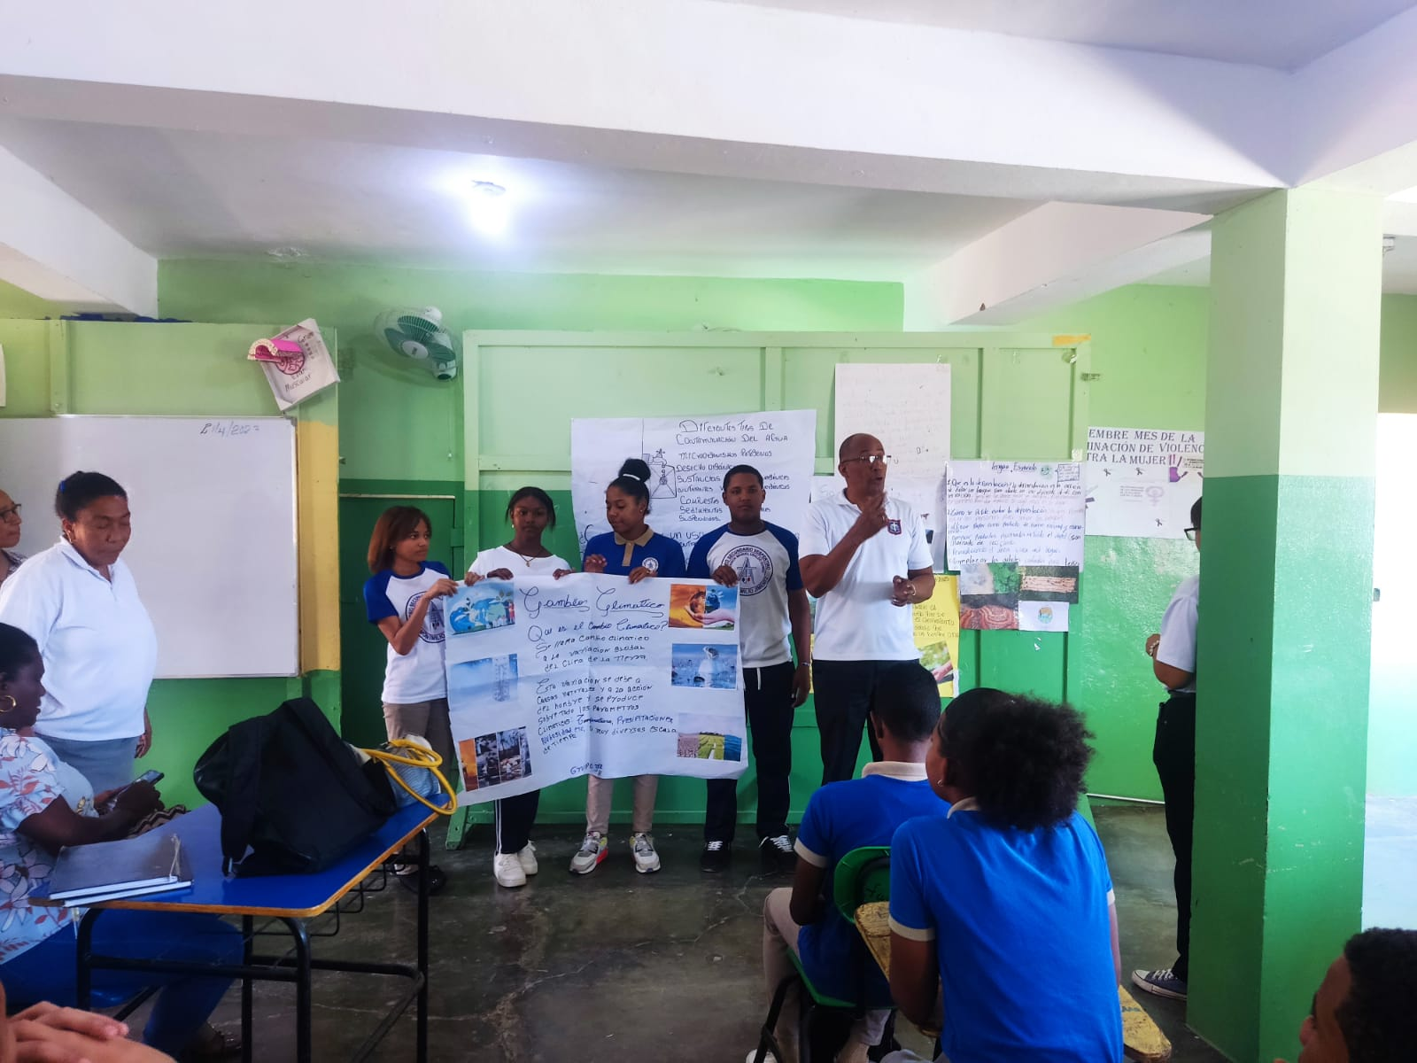
AULA MEJOR ILUMUNACION

